č. 5 / 2009

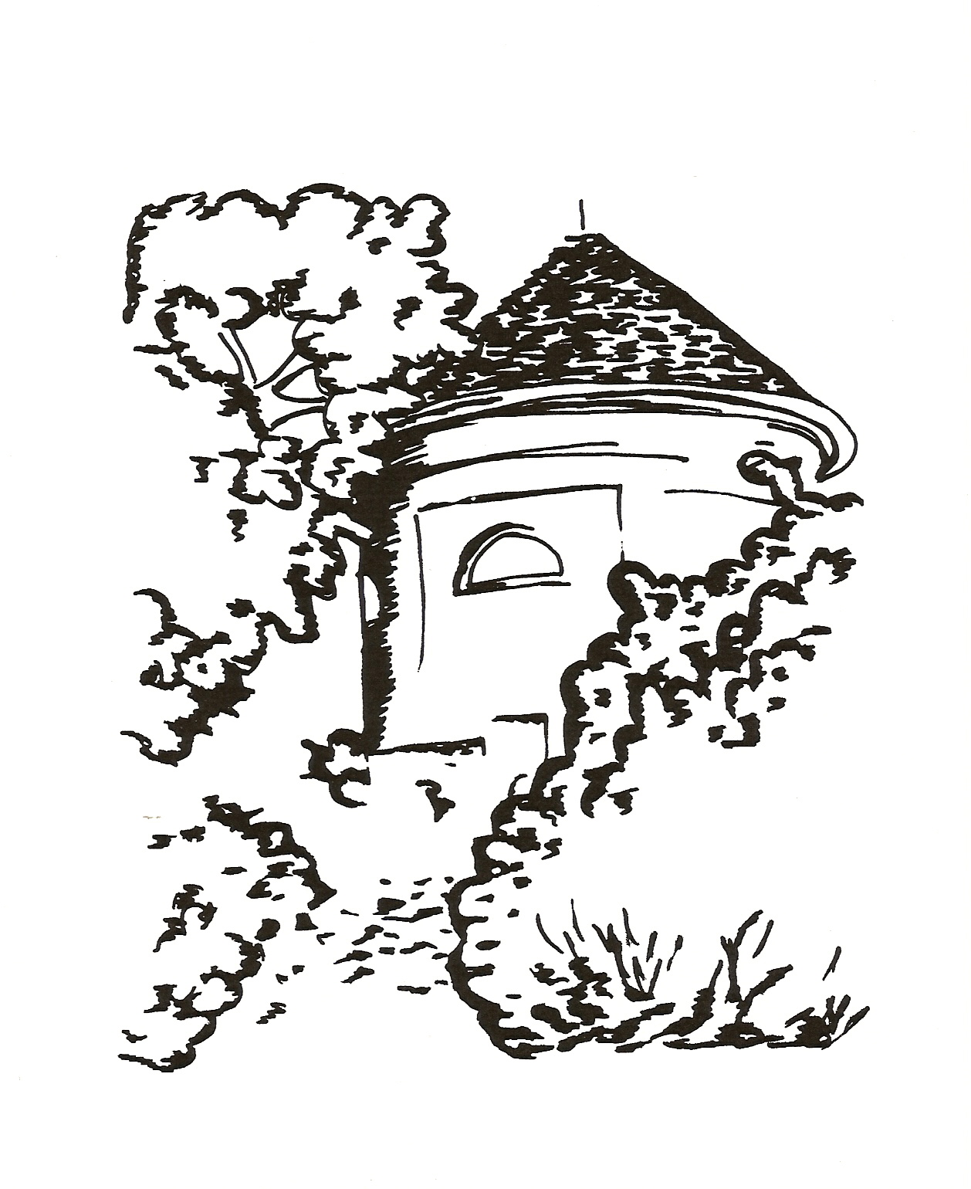

Měsíčník pro občany Petrohradu, Černčic a Bílence
VYDÁVÁ OBEC PETROHRAD
CENA 2,- Kč

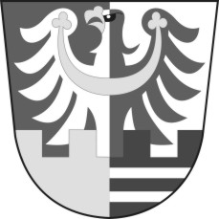

Milé čtenářky a milí čtenáři,

chce-li člověk sdělit myšlenku, nejtěžší je najít ta nejvhodnější slova, často se ztrácející mezi těmi, která se sama nabízejí, i když nejsou pravá a správná. Hledání je o to těžší, když venku voní rozkvetlé šeříky a čerstvě posekaná tráva, když slunce láká do přírody anebo když májový deštík, který buší do střechy pravidelným rytmem jako moje klávesnice u počítače, pěkně uspává. A tak hledám a nacházím slova mezi kapkami deště a přeji si, aby byla také tak osvěžující a také tak přínosná jako voda pro rostliny, trávu a stromy…
Ještě neuběhly ani první dva týdny měsíce května a my máme za sebou celou řadu událostí a aktivit, které začaly stavěním májky a dále pokračovaly dalšími svátky - slavily petrohradské čarodějnice, náš stát a matky, pak následují zmrzlí muži, na jejichž příchod málokdo čeká, a než se nadějeme, bude tu náš velký den, na který se připravujeme již řadu měsíců a o kterém vůbec předem netušíme, jaký bude a jak dopadne.
Při výjimečných událostech, probíhajících jednou za padesát
1/
či sto let, nelze bohužel využít
předchozích zkušeností, ani se vyvarovat chyb a nedostatků, kterých se dopustili organizátoři z generací před námi. A pak – před padesáti lety by tyto oslavy probíhaly především v jiném duchu, s jiným programem a zcela určitě pro jiné návštěvníky. A tak se musíme smířit s tím, co máme. Program je zajištěný, hosté jsou pozváni, reklama funguje, úkoly jsou rozdány a plněny a nyní nezbývá nic jiného než čekat, že počasí bude příznivé, rodáci, občané a naši přátelé se dostaví a aktivně se zúčastní, pobaví, odpočinou si, zavzpomínají, odhodí své starosti, aby si 30. květen roku 2009 pamatovali jako další den v řadě svátků nejkrásnějšího měsíce v roce, kdy se k jeho oslavě nevybíralo z toho, co se samo nabízelo, ale skutečně hledalo to pravé, správné a nejlepší, aby setkání bylo opravdovým shledáním nejen současného s minulým, ale také moderního se starým, uchovaného se zapomenutým, blízkého s poněkud vzdáleným, ale především shledáním lidí s lidmi…a to v naší obci vždycky platí.
Marie Vránová
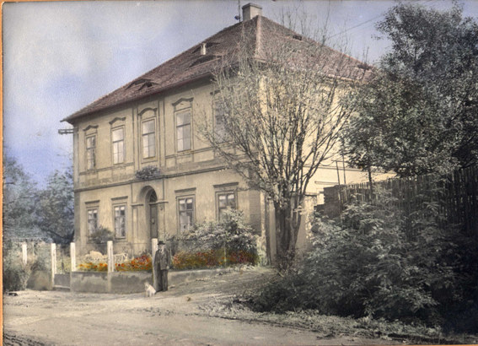

Takto vypadala budova petrohradské školy před 2. světovou válkou, mladší fotografii zatím nemáme, ale my, kteří jsme sem chodili později, si ji ještě pamatujeme s menšími úpravami. Před vrátky bývalo zábradlí, na němž se velmi dobře sedělo, pak se vyšlo pár schodů a byli jsme na malé předzahrádce. U velkých vchodových dveří stávala paní Švábová, velmi přísná školnice, která kontrolovala, zdali máme čisté boty a jak používáme rohožku. Pokud se jí něco nelíbilo, upozornila nás pěkným dloubancem. Když se vešlo do budovy, vpravo v přízemí byla jídelna, kam se obědy vozily z mateřské školy na kárce, vlevo si pamatuji ředitelnu. Když se šlo dále, vpravo se nacházela první třída a vlevo šatny, kterými se procházelo na školní zahradu. V patře byly další dvě třídy a pak pro nás děti velmi záhadná místnost, do které jsme chodili například na loutkové divadlo. Bylo tam plno zvláštních věcí a v zimě se tam netopilo. V každé třídě stála vysoká litinová kamna. Když jsme měli tělocvik, do třídy se přitáhla žíněnka, popřípadě švédská bedna nebo koza, protože tělocvična ve škole nebyla. Vzpomínám na suché záchody, na procházky do parku, na vybíjenou, kterou s námi hrál pan Čapek - dával pořádné rány, na kaňky v sešitech, protože jsme v 1. třídě psali perem s násadkou, jež jsme namáčeli do kalamáře s inkoustem, na velké počítadlo, na hodnou paní Mickovou v první třídě, kdy jsem se rozhodla také být učitelkou jako ona… To byla stará petrohradská škola. MV

2/

ROZHOVORY
Sedím na podbořanském náměstí na lavičce, listuji časopisem a netuším, jaký rozhovor mě zanedlouho čeká. Jde kolem mne jen tak náhodou můj bývalý spolužák z kryrské školy, posadí se, povídáme a on pak řekne důležitou větu.
Slyšel jsem, že budete mít v Petrohradě nějakou velkou akci k výročí školy?
To jsi slyšel dobře.
Ale petrohradská škola přece už nestojí.
To máš pravdu, ale to není důvod k tomu, abychom neoslavili její výročí.
Jestlipak víš, že z této školy mám postavenou králíkárnu?
Jak to mám vědět, ale vyprávěj, třeba se mi tvé povídání hodí.
Na tom není nic zvláštního. Když se škola bourala, jel jsem s mým švagrem do Petrohradu s traktorem pro prkna. Rvali jsme je z podlahy, naložili jsme plný vůz, že jsme sotva vytočili v Černčicích tu velkou zatáčku. Doma jsem z nich udělal pěknou králíkárnu, kterou mám dodnes.
Co mám na to říct? I takový je osud budov, které měly svůj život a ten skončil třeba v králíkárně.
________________________________________________________________
„Konečně vím, co je to bouldering,“ řekla jednou v pondělí ráno moje kolegyně Jarka Suchomelová, která se přistěhovala do Kryr před sedmi lety a postupně se svým manželem poznává náš kraj. Před víkendem jsem jí doporučila výlet na Petrohradské PADání a kromě toho samozřejmě i další možnosti.
Proč jste se nakonec rozhodli pro Petrohrad?
Zajímalo nás, co znamená pro nás neznámé slovo bouldering a jak funguje v českých podmínkách.
Jeli jste autem nebo vlakem?
Rozhodli jsme se pro vlak, protože se pak člověk může v klidu někde zastavit a dát si třeba pivo. Je lepší nebýt závislý na autě a na parkování. Hned, jak jsme vystoupili z vlaku, viděli jsme plno lidí, kteří táhli na Petrohrad, měli krosny, stočené molitany a bylo poznat, že jsou to cizinci – Němci, Dánové, Švýcaři. My jsme šli pomalu za nimi a já jsem se hlavně kochala krajinou.
Co vás nejvíce zaujalo v naší přírodě?
Nejdříve to byla ta úžasná louka směrem od nádraží k zámeckému parku. Líbily se nám obrovské stromy, ale nejvíce nás uchvátily ležící kmeny padlých stromů, které vypadaly, jakoby je někdo naaranžoval. Nejlépe to samozřejmě umí příroda. V trávě jsem obdivovala jarní rostliny – prvosenku jarní, která rostla přímo uprostřed cesty, jaterník podléšku, orsej jarní a mnoho dalších.
Kam jste se vydali potom?
Šli jsme kolem zámku směrem ke skalám, pohodově a v klidu jsme vylezli na vrchol a dívali jsme se dolů na ty, kteří si tam lezli jen tak bez lan, a tak jsme konečně zjistili, co to slovo znamená. Děkuji za rozhovor. MV
3/
Jako vždy výběrové počasí

provázelo již tradiční Svátek petrohradských čarodějnic, který se pořádal v sobotu 2. května v prostředí zámeckého parku. Malé i větší čarodějnice a kouzelníci se postupně scházeli na hřišti v Petrohradě a svůj den zahájili kreslením kouzelného obrázku, který jim měl umožnit dostat se do začarovaného lesa, hledat v něm ukryté čarodějnice, plnit úkoly, a tak projít celou trasu až k cíli, kde je všechny čekala příjemná odměna. Procházka lesem, mezi skalami a zámeckým parkem trvala asi hodinu a je chvályhodné, že se na ni vydali i rodiče s dětmi v kočárku nebo na ramenou. Úkoly byly různé – hledat ztracené hady ve skalách, krysy v jeskyni, poznávat jedovaté byliny, dostat se po laně přes kouzelnou bažinu či lovit žáby ve slizu. Největším přínosem však určitě bylo kouzlo překrásného dne, který děti prožily se svými rodiči uprostřed nádherné jarní přírody. Je sice pravda, že dospělí průvodci byli mnohem unavenější než děti, jak sami tvrdili, ale úsměvy na opálené tváři byly dokladem dobré nálady. Letošního svátku se zúčastnilo téměř sedmdesát dětí, což je zatím rekordní počet ze všech dříve pořádaných akcí. Děkujeme všem, kteří se přišli s námi pobavit, a zároveň děkujeme místním čarodějnicím, bez nichž by se tento den nemohl uskutečnit – paní Bláhové, její sestře Ivetě Špaténkové s dcerou Nikolou, paní Jelínkové, která je kamarádkou paní Bláhové a vůbec není z našeho kraje, ta měla s sebou ještě také syna, samozřejmě vypadajícího jako čarodějnice, paní Dondové a paní Idžakovičové. Máme zase celý rok na přípravu příštího Svátku petrohradských čarodějnic a určitě jako vždy bude krásné počasí. Čarodějnice umí přece čarovat.

4/

Co se děje ve škole?
Stojím před budovou školy v Černčicích, která zanedlouho přivítá své hosty a návštěvníky, aby jim nabídla příjemné dopoledne jako první část oslav svého výročí. Zajímá mě, jak se pracovnice školy na tento den připravují, co se ve škole chystá a na co se mohou ti, kteří se zde v sobotu 30. května rádi zastaví, těšit. Přestože je již po šestnácté hodině odpolední, škola není prázdná. Paní učitelka Hőbeltová má ve své třídě rozložené nástěnky s fotografiemi, na kterých právě pracuje. Na stole vidím další výtvarné materiály, z nichž budou děti vytvářet své výrobky. Přicházejí její kolegyně, Barbora Soukupová a paní ředitelka Ivana Hůrková, a řeší spolu nějaký problém s fotografiemi.
Mohu se zeptat, jak lidé reagovali na naši výzvu týkající se starých fotografií a předmětů ze školy? Máte z čeho připravit výstavu?
Překvapilo nás, že se lidé skutečně ozvali a dostáváme od nich opravdu staré materiály, nejen fotografie, ale třeba také staré učebnice, které nám půjčili manželé Čapkovi, přidali k tomu množství fotografií z ochotnického divadla, kde těžko poznáváme jednotlivé postavy, ale věříme, že se to podaří těm, kteří si tuto dobu lépe pamatují. Stálá čtenářka Lunarie, paní Jitka Štýbrová (Alterová), nám poslala nádhernou kopii své žákovské knížky z roku 1955/56 a k tomu další zajímavé dokumenty. Paní Alena Micková nám také slíbila kopie fotografií z doby před 2. světovou válkou a dokonce veškeré materiály po svém tatínkovi, který v této době působil v naší škole jako ředitel. Samozřejmě toto uvádíme jako příklad – máme fotografie od mnoha bývalých žáků, dokonce i padesát let staré. Nelze je zatím všechny jmenovat, protože stále přibývají. Děkujeme za pomoc.
Škola bude tedy plná fotografií a vzpomínek. Rozhodlo se, že si návštěvníci budou moci ve škole prohlédnout i výstavu starých fotografií, která je instalovaná na obecním úřadě, a současné nahlédnout do některých kronik. Co ještě chystáte?
Naším velkým úkolem je realizace nápadu upravit jednu třídu jako historickou učebnu z doby před padesáti lety, to se nám daří, ale více k tomu nepovíme, protože by to mělo být překvapení.
Jak se do přípravy na tento den zapojují vaše děti?
Chystáme malé divadelní představení, děti malují, kreslí, zhotovují výrobky, které budou součástí výzdoby školy, a samozřejmě se těší na program a na zábavu na naší zahradě.
5/
A co rodiče?
Věříme, že své děti doprovodí, zatleskají jim a pochválí je za jejich práci. Na
zahradě se budou moci posadit, dát si malé občerstvení, a tak se svými dětmi prožít ve škole příjemné dopoledne.
Ve škole se také uskuteční setkání bývalých učitelů a zaměstnanců školy s představiteli obce. Jak se připravujete na tuto část oslav?
Především jsme museli hledat jména, adresy, napsat a rozeslat pozvánky, promyslet si organizaci setkání, naplánovat a zajistit pohoštění, při němž budou mít samozřejmě nejvíce práce naše kuchařky, které se mimo jiné rozhodly samy napéci koláče a připravit chlebíčky.
Kolik je pozváno hostů?
Pozvali jsme téměř padesát hostů, což je pro naši malou školu docela velké množství, ale naše setkání by mělo být neformální, pohodové a věříme, že příjemné.
Jak si představujete průběh celého dopoledne?
Návštěvníci mohou přicházet již od osmi hodin ráno, projít se po škole, všechno si prohlédnout, setkat se náhodou či záměrně se svými spolužáky nebo i učitelkami, podívat se na dětské představení, posedět na zahradě, popovídat si. Škola bude otevřená celé dopoledne a každý si zde může najít to, co ho bude zajímat. Všichni jsou srdečně zváni.
Děkuji za informace, za osobní pozvání a přeji vám, aby se tento den podařil a byl úspěšný.
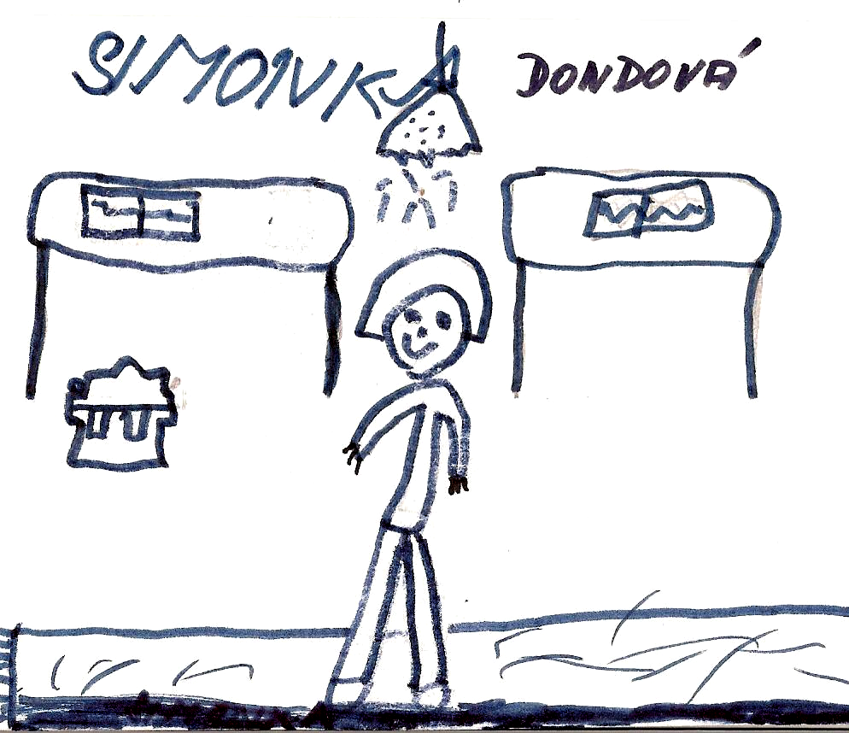

6/
Velké setkání
rodáků, občanů a přátel Petrohradu
při příležitosti
100. výročí školy v Černčicích
a
150. výročí školy v Petrohradě
v sobotu 30. května
PROGRAM
Dopoledne: a) v budově a na zahradě školy v Černčicích
- otevřená škola – od 8 do 12.30 hodin
- prohlídka budovy, výstav a zajímavostí
- malé setkání bývalých učitelů, učitelek
a zaměstnanců školy s představiteli obce
- výstava starých fotografií a kronik
- program a vystoupení místních žáků
od 9.30 hodin
- Velká zahradní párty – pořad pro děti
od 10.30 do 12 hodin
(písničky, hry a zábava s Inkou Rybářovou)
- občerstvení a posezení na zahradě
b) dopolední procházka krajinou a obcí
- Petrohradská společnost (bývalý státní
statek) - prohlídka zemědělské techniky
Odpoledne: hřiště v Petrohradě
Arabela show od 13 hodin
- dětské taneční soubory ve stylu country
- fotbalový turnaj pro všechny věkové
kategorie, zahájený zápasem „staré gardy“
7/
se známými osobnostmi (Srstka, Skamene,
Gott a další)
- program, hry a soutěže pro děti s klaunem
Kristyánem a jeho přáteli
- zábavný pořad plný legrace, veselého povídání s hosty, s písničkami
- výstava historické techniky místních
hasičů
- posezení a občerstvení všeho druhu
Večer: hřiště
- vystoupení country kapely MHS z Plzně
- koncert rockové kapely
FULL TIME z Vroutku
_____________________________________________

Přejme si krásné počasí, dobrou náladu, příjemná shledání,
hledání a nalezení vzpomínek,
laskavá slova a úsměvy,
podejme si ruce,
když se budeme vítat,
ale při loučení
věřme
v další
setkání
dříve než
za padesát let.

8/

Vážení spoluobčané,
během roku se na Vás již potřetí obracím se stejným problémem. Slovo „odpady“ se neodbytně vkrádá do našeho života a pronásleduje nás téměř každý den. Ti rozumnější z nás se s odpady vyrovnávají podle obecně daných podmínek a využívají všechny možnosti k tomu, aby po nich zůstávalo co nejméně nepotřebných věcí na rychle se plnících skládkách. Ostatní si bez rozmyslu navozí domů hromady věcí, v klidu si je přeberou a přebytky nahází na kontejner, ať se o to někdo postará – vždyť si za to platíme. Ano, je pravda, že za likvidaci odpadů platí každý poplatek, ale je také pravda, že vybrané poplatky pokryjí pouze třetinu nákladů na likvidaci odpadů.
Slíbili jsme, že systém likvidace odpadů budeme řešit postupnými kroky tak, aby se každý mohl se změnami bez větších potíží vyrovnat. Postupně rozšiřujeme sběrná místa na tříděný odpad i přesto, že komplikace s odběrem tříděného odpadu díky krizi narůstají. Kromě toho zajišťujeme svoz tříděného odpadu i přímo od jednotlivých domů. Popelnice na komunální odpad u každého domu jsou již dávno samozřejmostí.
Proti většině ostatních obcí máme i nadstandartně zajištěn svoz velkoobjemového odpadu. Tuto službu si však zvykli zneužívat nejen někteří naši občané, ale hlavně podnikatelé a občané okolních obcí, kde jim podobnou službu zkomplikovali sběrnými dvory s omezenou provozní dobou a dozorem nad dováženým odpadem. Zneužívání volně dostupných kontejnerů došlo tak daleko, že se staly místem k likvidaci nelegálně držené munice. V loňském roce musel pyrotechnik zneškodnit obranný granát nalezený u kontejneru, kde si občas hrají i děti. Nemůžeme nadále platit likvidaci odpadu za jiné obce (nebo i velká města s daleko vyššími rozpočty), ani hazardovat se zdravím a životy našich dětí. Proto jsou připravena opatření, která zamezí možnostem zneužívání této původně dobře míněné služby. Bohužel, za cenu omezení komfortu pro ty, kteří kontejnery využívají „normálním“ způsobem.
Stanoviště velkoobjemových kontejnerů i přístup k nim doznají od poloviny roku radikální změnu. Kontejner v Petrohradu je již oplocen a kontejner v Černčicích bude přesunut do oploceného dvora u domu č.p.8 (před stodolou obce).

9/
Oba kontejnery budou přístupné dopoledne každou první sobotu v měsíci a pouze pro občany našich obcí a také pouze na odpad, který do velkoobjemových kontejnerů patří. Zbývající dva kontejnery (Petrohrad u bytovek a Bílenec) budou přistavovány pouze na víkendy vyhlašované obcí. Protože občané Bílence nemají stejné možnosti jako občané ostatních částí naší obce, bude v Bílenci četnost „sběrových víkendů“ vyšší, než u bytových domů v Petrohradu.
Přestože velkoobjemový odpad není pro normální běh života každodenním problémem, nechceme našim občanům příliš zkomplikovat starosti s řešením mimořádných situací. U stálých stanovišť bude možné telefonicky domluvit přístup ke kontejnerům i mimo pevně dané dny (Petrohrad – p.Kotelenský 723 848 031, Černčice – p.Pták 723 848 034).

Jan Ritter – starosta obce

Vybráno z internetu

Tříděný sběr komunálních odpadů v obcích ČR v roce 2008 zaznamenal další rozvoj. Celkové množství odděleně sebraných a zrecyklovaných odpadů vzrostlo ve srovnání s rokem 2007 o 9,7 %. Největší nárůst tříděného sběru byl u skla (o 15,3 %) a ještě u plastů
(o 14,1 %). V průběhu roku 2008 také došlo k zahuštění sběrové sítě kontejnerů. Celkový počet žlutých, modrých, zelených, bílých a oranžových kontejnerů se pohyboval na konci roku kolem 178 tisíc kusů, což je téměř o 16 tisíc kontejnerů více než v předchozím roce.

Kolik produkujeme odpadů?

Skladba domovního odpadu (% hmotnosti)

22 % papír
13 % plasty
9 % sklo
3 % nebezpečný odpad
18 % bioodpad
35 % zbytek
10/
Z kroniky obce …

Dnes se budeme opět věnovat školám v naší obci. Uvedeme si několik citací z kroniky obce z let 1952 – 1975.

Rok 1952
V přízemí školy v Černčicích byl zřízen zemědělský útulek pro malé děti. Později byl útulek změněn na mateřskou školu o jednom oddělení. (Zemědělské útulky sloužily v době žní a sklizně chmele dětem žen, které pracovaly v zemědělství.)

Rok 1967
Od 1. září 1967 sloučily úřady školu v Petrohradě a školu v Černčicích. Ředitelem nově ustanovené školy se stal František Čapek, dosavadní ředitel v Černčicích. Vyučuje se ve třech třídách. Žáci chodí v Petrohradě do prvního až pátého postupného ročníku. Šestý až devátý ročník absolvují v Kryrech. Počet žáků se pohybuje mezi 70 a 80.

Rok 1969
Ve školním roce 1969/70 se vyučovalo ve čtyřech třídách. Dvě byly umístěny v budově školy v Petrohradě a dvě v budově školy v Černčicích.
11/
Zde je umístěna také mateřská škola. Druhá mateřská škola je v Petrohradě v domě č. p. 173 – bývalý obecní chudobinec. Obě mateřské školy mají po jednom oddělení.

Rok 1975
Ve školním roce 1974/75 byla v Petrohradě trojtřídní základní devítiletá škola s prvním až pátým postupným ročníkem. Ředitelem školy je František Čapek. Spolu s ním vyučují učitelky Eva Krajcová a Věra Mereššová. Škola je umístěna v Petrohradě ve staré školní budově č. p. 82.
Ve školním roce 1975/76 se složení vyučujících nezměnilo. Počet zapsaných dětí je 68. Z toho 1. třída 16 žáků (1. postupný ročník), 2. třída 22 žáků (2. a 4. postupný ročník) a 3. třída 30 žáků (3. a 5. postupný ročník).
Pro děti předškolního věku jsou v Petrohradě a v Černčicích mateřské školy. Obě mateřské školy mají po jednom oddělení,
tj. asi 25 dětí. Děti se ve školkách stravují. Kuchyně petrohradské mateřské školy vyvařuje i pro žáky základní školy, jídlo se pro školní děti dováží do budovy školy.
Ředitelkou petrohradské mateřské školy je Milada
Křížová, učitelkou Jana Cechlová. V Černčicích je ředitelkou Zdenka Hönigová z Kryr, učitelkou je Soňa Slavatová.
dr. Špilar

Malé opakování z petrohradské historie
… a k tomu menší dodatek ze současnosti
Dějiny obcí jsou spjaty s majiteli hradů Petršpurk a Šprimberg (Šprymberk, německý původní název Springenberg). Petrohrad postupně vlastnili páni z Janovic (Petr z Janovic postavil hrad, po němž má obec jméno), páni z Guttenšteina, rod Libšteinských z Kolowrat a od roku 1622 do roku 1918 Černínové. Černínové sídlili v Petrohradě až do května roku 1945. Hrad Šprimberg založili páni ze Šanova a vlastnili jej až do roku 1458, kdy sňatkem přechází do majetku pánů z Janovic, kteří vlastnili sousední Petršpurk. V roce 1895 dochází ke spojení obcí Chlumčany a Petrohrad (Petršpurk) a nová obec nese název Petrohrad. V roce 1938 byly všechny tři obce připojeny na základě mnichovské dohody k Německu a v roce 1945 se staly opět součástí československého státu.
V roce 1960 došlo k administrativnímu spojení Petrohradu, Černčic a Bílence v jednu obec.V roce 1981 byla tato obec zrušena a připojena ke Kryrům. Opětovné osamostatnění si občané vybojovali v roce 1990.
V Petrohradě je řada turistických zajímavostí: zříceniny Petršpurku, kaple Všech svatých v blízkosti zřícenin hradu, zámek, budova pivovaru projektovaná Josefem Zítkem,tři sochy sv. Jana Nepomuckého, socha sv. Wolfganga, dva památné duby a Státní přírodní rezervace "Háj Petra Bezruče". V Bílenci je barokní kostel sv. Maří Magdaleny, který stojí na návrší uprostřed hřbitova.
V obci jsou evidovány 3 části obcí, 289 adres. V obci není evidována žádná ulice. Adresy v obci mají PSČ v rozsahu 439 83 až 439 85. V obci je k trvalému pobytu (nebo jakémukoliv platnému pobytu cizince, azylanta) přihlášeno 686 obyvatel, z toho je 308 mužů nad 15 let, 51 chlapců do 15 let, 278 žen nad 15 let, 49 dívek do 15 let. (vybráno z internetu – stav k 1. květnu 2009)
12/

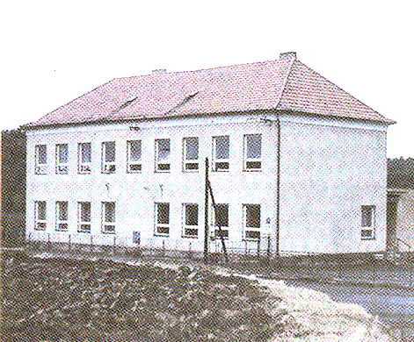

Jaké je to u nás ve škole?
Kromě učení si také hrajeme, vyrábíme pěkné věci,
soutěžíme, bavíme se, jezdíme na výlety.
Pokud vás to opravdu zajímá, podívejte se na internetové stránky
naší školy, prohlédněte si fotografie a sami uvidíte.

www.zspetrohrad.pcsa.cz/

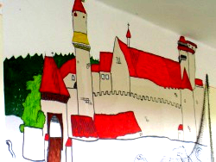
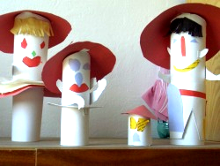

13/

Obec Petrohrad

Usnesení
z 28. řádného zasedání Zastupitelstva Obce Petrohrad
konaného dne 11.května 2009

01/28/2009 Zastupitelstvo obce schvaluje program zasedání tak, jak byl předložen starostou.

02/28/2009 Zastupitelstvo obce schvaluje Obecně závaznou vyhlášku
č. 1/2009 o stanovení systému shromažďování, sběru,
přepravy, třídění, využívání a odstraňování komunálních
odpadů a nakládání se stavebním odpadem na území Obce
Petrohrad.

03/28/2009 Zastupitelstvo obce schvaluje Obecně závaznou vyhlášku
č. 2/2009 o místním poplatku za provozovaný výherní přístroj.

04/28/2009 Zastupitelstvo obce schvaluje Obecně závaznou vyhlášku
č. 3/2009 o místním poplatku ze psů.

05/28/2009 Zastupitelstvo obce schvaluje udělení pamětní medaile
„in memoriam“ u příležitosti oslav 100. výročí ZŠ Černčice
a 150. výročí ZŠ Petrohrad panu Františku Čapkovi a panu
Janu Mickovi.
Miroslav Vrána Jan Ritter
místostarosta Obce Petrohrad starosta Obce Petrohrad

14/

SPOLEČENSKÁ KRONIKA
Životní výročí v květnu 2009

WILHELMOVÁ Marie, Petrohrad
BLÁHOVÁ Hildegard, Petrohrad
ČAPKOVÁ Vlasta, Petrohrad
HUSCHINOVÁ Vanda, Bílenec
BAŘINKA Karel, Bílenec
DANČO Ján, Petrohrad
KAMPIOVÁ Anna, Petrohrad
KULÍŠKOVÁ Marie, Petrohrad
BLÁHA Jaroslav, Petrohrad
MACOVÁ Helena, Petrohrad

Narození:
ZEMANOVÁ Nikola, Petrohrad
KARASZOVÁ Eliška, Petrohrad
MIHALÍKOVÁ Rozálie, Petrohrad

_________________________________________________

LUNARIA, měsíčník Obce Petrohrad
Redakce: Marie Vránová, Ivana Hůrková, Eva Učíková, Lada Tomanová
Adresa: Obecní úřad Petrohrad, Petrohrad 146, 439 85
Kontakty: tel./fax : 415 219 020 e-mail: obec.petrohrad@iol.cz

